Приложение № 2
Банк идей и предложений
Три идеи по вязанию козы
Вариант № 1 Коза на лугу - обычная козочка, имеющая сходство с настоящей козой.
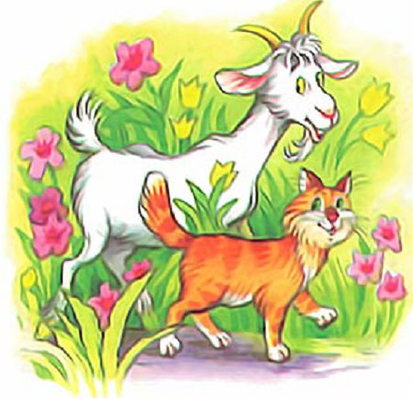рис.1
Вариант № 2 Коза для кукольного театра - она может быть пальчиковой или перчаточной куклой.
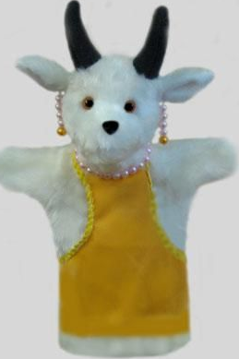рис.2
Вариант № 3 Коза - мамочка из семерых козлят - мудрая, добрая и серьезная.
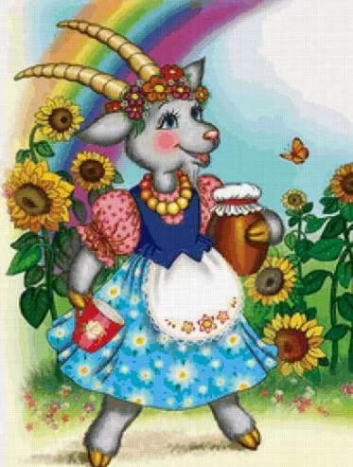рис.3

